Temat tygodnia:
LATO
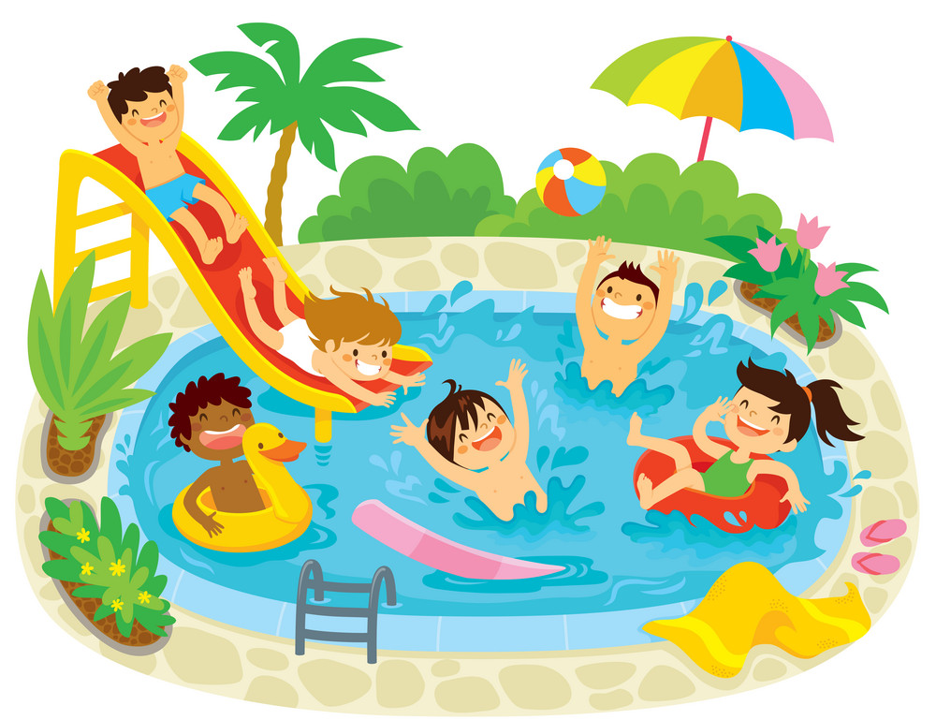

PONIEDZIAŁEK: KOLORY LATA
- Nauka piosenki Razem z latem [KLIK]
Razem z latem
sł. Urszula Piotrowska
Chodzi złote lato
w kapeluszu z kwiatów,
w rękach ma latawiec,
biega z nim po trawie.
Ref.: Hopsa, hopsasa, razem z latem ja. (x2)
Czasem dla ochłody
lato zjada lody.
Zajada je powoli,
gardło go nie boli.
Ref.: Hopsa, hopsasa, razem z latem ja. (x2)
- Wylosuj i narysuj – zabawa dydaktyczna, przypomnienie i utrwalenie nazw kolorów.
Rodzic przygotowuje kredki w czterech kolorach: żółtym, czerwonym, niebieskim i zielonym. Dziecko losuje jedną kredkę, a następnie na białej kartce rysuje przedmiot występujący w tym kolorze (np. zielony listek, żółte słońce, itd.)

WTOREK: BURZA
- Pokaż jak… – rodzic pokazuje dziecku losowo wybrany obrazek zjawiska pogodowego. Zadaniem dziecka jest zilustrowanie pokazanej na obrazku pogody ruchem, np.:
- słońce – naśladowanie zakładania okularów
- deszcz – ubieranie kaloszy i rozkładanie parasola
- śnieg - ubieranie czapki, rękawiczek i szalika
- mgła – włączenie latarki, rozglądanie się wkoło
- wiatr – chowanie głowy w ramionach
- burza – wykonanie daszka z rąk (symbolizuje konieczność schowania się w domu przed burzą
Obrazki przedstawiające zjawiska atmosferyczne [KLIK]
- Zagadki – [KLIK]. Zadaniem dziecka jest wysłuchanie pliku audio, rozpoznanie zjawisk atmosferycznych. Następnie dziecko próbuje nazwać zjawiska i wskazać je na załączonych wcześniej obrazkach.
- Niestraszaki „Burzliwa pogoda” [KLIK] – wysłuchanie audiobooka.

ŚRODA: TĘCZA

- Tęcza na talerzu [KLIK], eksperyment z wykorzystaniem Skittles.
- Przepis na tęczę – wysłuchanie wiersza, poznanie zjawisk atmosferycznych, rozpoznawanie kolorów tęczy, rozwijanie pamięci.
Przepis na tęczę
Agnieszka Frączek
Weź bukiecik polnych wrzosów, (Rodzic rozsypuje łukiem fioletowe skrawki krepiny)
dzbanek chabrowego sosu, (Rodzic rozsypuje łukiem granatowe skrawki krepiny)
szklankę nieba wlej pomału,
garść niebieskich daj migdałów, (Rodzic rozsypuje łukiem niebieskie skrawki krepiny)
dorzuć małą puszkę groszku,
nać pietruszki wsyp (po troszku!), (Rodzic rozsypuje łukiem zielone skrawki krepiny)
włóż pojęcia dwa zielone
i zamieszaj w prawą stronę.
Dodaj skórkę od banana,
łąkę mleczy i stóg siana, (Rodzic rozsypuje łukiem żółte skrawki krepiny)
szczyptę słońca, dziury z serka
i cytryny pół plasterka.
Weź jesieni cztery skrzynki,
zapach świeżej mandarynki, (Rodzic rozsypuje łukiem pomarańczowe skrawki krepiny)
pompon od czerwonych kapci,
barszcz z uszkami (dzieło babci)…
Jeszcze maków wrzuć naręcze
i gotowe… (Rodzic rozsypuje łukiem czerwone skrawki krepiny)
Widzisz tęczę?
Pytania do wiersza:
- Z czego w wierszu powstała tęcza?
- Jak naprawdę powstaje tęcza?
- Jak nazywają się kolory , które możemy zobaczyć w tęczy?
- Kolory tęczy- dziecko otrzymuje paski lub kolorowe kartki w kolorach tęczy, oraz pudełko z wymieszanymi różnymi przedmiotami w takich kolorach jak paski. Zadaniem dziecka jest przyporządkować przedmioty do każdego koloru oraz przeliczenie w jakim kolorze przedmiotów jest najwięcej, a w jakim najmniej.

CZWARTEK: JAKA DZIŚ POGODA?

- Deszczowa chmura – wykonanie pracy plastycznej.
Na niebieskiej lub zielonej kartce dziecko przykleja (wycięte wcześniej) żółte kółeczko, które będzie słońcem. Obok słońca nakleja kilka wacików kosmetycznych w taki sposób, aby utworzyły chmurę. Pod chmurką rysuje lub nakleja kropelki.
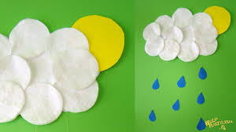
- Tęcza [KLIK] – wyklejanie szablonu plasteliną, usprawnianie zdolności manualnej, utrwalenie nazw kolorów.
- Pogoda – wysłuchanie piosenki [KLIK], utrwalenie nazw zjawisk atmosferycznych

PIĄTEK: LATO W SZTUCE
- Zdanie prawdziwe i fałszywe – utrwalenie wiedzy o otaczającym świecie, uważne słuchanie ze zrozumieniem.
(Powyższy obrazek może być wykorzystany w tym zadaniu. Dziecko określa czy zdanie jest prawdziwe – pokazując uśmiechniętą buźkę, czy fałszywe – pokazując buźkę smutną. Zadanie może również być przeprowadzone jako rozmowa.)
Rodzic zadaje pytania, a dziecko udziela swobodnych odpowiedzi.
- Co to jest prawda?
- Co to jest fałsz?
Rodzic informuje, że będzie mówił różne zdania. Zadaniem dziecka będzie uważne wysłuchanie zdań. Jeżeli zdanie będzie prawdziwe – dziecko podnosi uśmiechniętą buźkę, jeśli fałszywe – smutną.
Przykłady zdań: Z chmury pada deszcz; Słońce jest zielone; Truskawki rosną na drzewach; W czasie burzy trzeba się schować do domu; Latem jest ciepło; Ryś to dziki kot; Lew ma grzywę; Tygrys jest w kropki.
- Lato w sztuce [KLIK] – obejrzenie prezentacji multimedialnej, poznawanie dzieł sztuki za pomocą nowoczesnych technologii.
Rodzic pyta: Za co lubisz lato? Dziecko udziela swobodnej odpowiedzi.
Rodzic opowiada: Lato jest piękne, jasne i kolorowe. Zobacz, jak lato widzieli artyści malarze.
Dzieci swobodnie wypowiadają się na temat obrazów.
- Lato [KLIK] – obejrzenie filmiku edukacyjnego, utrwalenie wiadomości o otaczającym świecie.

